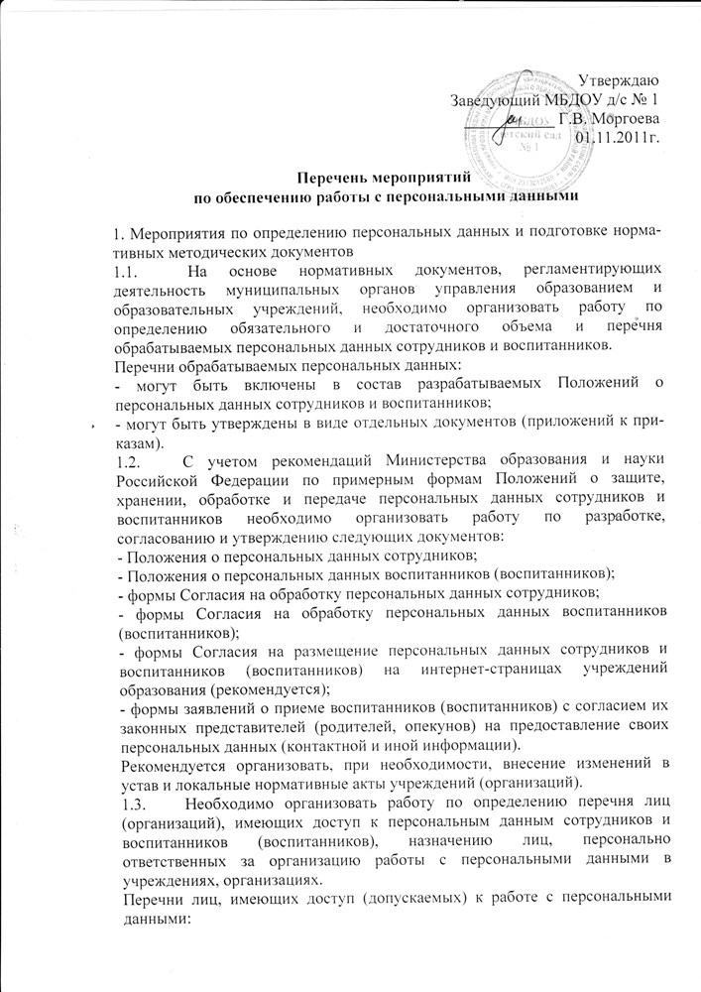

- могут быть включены в состав разрабатываемых Положений о персональных данных сотрудников и воспитанников;
- могут быть утвержденные виде отдельных документов (приложений к приказам).
Лица, персонально ответственные за организацию работы с персональными данными в учреждениях (организациях), должны быть назначены приказами, с внесением изменений/дополнений в их должностные инструкции (функциональные обязанности).
1.4. Необходимо организовать работу по ознакомлению лиц, допущенных к работе с персональными данными, с нормами и требованиями федерального законодательства, иных нормативных актов и документов и требованиями к персональной ответственности за их нарушение под роспись.
Рекомендуется организовать, при необходимости, внесение изменений/дополнений в должностные инструкции (функциональные обязанности) данных лиц.
2. Мероприятия по информированию субъектов персональных данных (сотрудников и воспитанников (воспитанников) и получению согласия от них на обработку персональных данных
2.1. Необходимо организовать работу по ознакомлению сотрудников учреждений (организаций) образования с Положением о персональных данных сотрудников на общих собраниях трудового коллектива, с разъяснением:
- требований и норм федерального законодательства, в том числе перечня персональных данных, не требующих согласия на их обработку, и иного перечня персональных данных, требующих персонального согласия;
- целей и задач, стоящих перед учреждением (организацией) как оператором персональных данных;
- прав и обязанностей сотрудников как субъектов персональных данных;
- возможностей информационных систем и способов обработки персональных данных, предполагаемых к использованию.

Необходимо организовать работу по получению персонально заверенных Согласий каждого сотрудника на обработку персональных данных, включая при необходимости определяемые им самим расширения перечней (за пределами перечня данных, не требующих согласия по Федеральному закону от 26.07.2006 №152-ФЗ «О персональных данных») на период времени, устанавливаемый самим субъектом персональных данных.
Необходимо организовать работу по ознакомлению воспитанников (воспитанников), их родителей (законных представителей) с Положением о персональных данных воспитанников на родительских (классных) собраниях, с разъяснением:
- требований и норм федерального законодательства (особенно в части перечня персональных данных, не требующих согласия на их обработку, и наоборот, требующих персонального согласия);
- целей и задач, стоящих перед учреждением (организацией) как оператором персональных данных;
- прав и обязанностей воспитанников (воспитанников), как субъектов персональных данных;
- возможностей информационных систем и способов обработки ПД, предполагаемых к использованию.
2.4. Необходимо организовать работу по получению персонально заверенных Согласий каждого обучающегося (по достижении им 14 лет), законного представителя (родителя, опекуна) обучающегося (воспитанника) на обработку персональных данных, включая при необходимости определяемые им самим расширения перечней (за пределами перечня данных, не требующих согласия по Федеральному закону от 26.07.2006 №152-ФЗ «О персональных данных») на период времени, устанавливаемый самим субъектом персональных данных.
3. Мероприятия по инвентаризации и классификации информационных систем обработки персональных данных
3.1. Необходимо организовать работу по инвентаризации установленного в учреждениях (организациях) образования установленного программного обеспечения на предмет наличия в нем персональных данных сотрудников и воспитанников;
- сформировать списки используемых в учреждениях (организациях) образования информационных систем и приложений с указанием производителя (разработчика), регистрационных свидетельств (сертификатов) и номеров лицензий.
- в рамках проведенной инвентаризации принять меры по удалению нелицензионного программного обеспечения и установке лицензионного программного обеспечения из состава стандартного (базового) пакета программного обеспечения (СБППО) «Первая Помощь», полученного по федеральной поставке в рамках приоритетного национального проекта «Образование» (в трехмесячный срок с момента получения СБППО).
3.2. Рекомендуется принять во внимание, что работа по приведению информационных систем персональных данных, полученных учреждениями образования в рамках федеральных поставок, в соответствие требованиям Федерального закона от 26.07.2006 №ФЗ-152 «О персональных данных» организуется разработчиками данных систем в рамках действующих контрактов и договоров с федеральным заказчиком.
Необходимо принять меры по организации своевременного обновления модернизируемых разработчиками информационных систем.
3.3. В учреждениях (организациях) образования, использующих лицензионные программные системы персональных данных, полученные по целевым региональным, муниципальным бюджетным поставкам, приобретенные или разработанные самостоятельно, рекомендуется организовать запросы к разработчикам об использующихся в данных программах системах защиты персональных данных и планируемых мероприятиях (включая сроки) по приведению данных информационных систем в соответствие с требованиями Федерального закона от 26.07.2006 №152-ФЗ «0 персональных данных» и других нормативно-регламентирующих актов.
В случае невозможности обнаружения разработчика (законного правообладателя) информационных систем или получения «отрицательных» ответов необходимо принять меры по деинсталляции данных систем.
3.4. На основании проведенной инвентаризации и сформированных списков (п.3.1.) необходимо с учетом рекомендаций Министерства образования и науки РФ организовать работу по проведению классификации используемых в учреждениях (организациях) образования и на подведомственных территориях информационных систем и приложений:
- провести работы по классификации используемых информационных систем и приложений в соответствии с Порядком проведения кпассификации информационных систем персональных данных (утвержден совместным приказом ФСТЭК России, ФСБ России, Микинформсвязи России от 13.02.2008 №55/86/20);
- в установленные Министерством образования и науки РФ сроки сформировать и предоставить перечень классифицированных информационных систем персональных данных, в которых должна быть обеспечена безопасность информации, в соответствии с прилагаемой типовой формой.
3.5. На время проведения работ по классификации используемых в учреждениях (организациях) информационных систем рекомендуется приостановить обработку персональной информации, относящейся к объектам обработки специальных информационных систем персональных данных:
- данных, касающихся состояния здоровья воспитанников/ воспитанников и сотрудников учреждений (организаций) образования;
- данных, обрабатываемых информационными системами, предусматривающими принятие на основании исключительно автоматизированной обработки персональных данных решений, порождающих юридические последствия в отношении субъекта персональных данных (обучающегося/воспитанника или сотрудника учреждения образования) или иным образом затрагивающих его права и законные интересы.
3.6. Необходимо принять меры по приостановке использования информационных систем персональных данных, не прошедших классификацию в установленные сроки (л.3.4.), и принятию решений о возможности их дальнейшего использования/деинсталляции с уничтожением информационных баз, обрабатываемых в них персональных данных.
3.7, Рекомендуется организовать работу по проведению заявительных мероприятий в органах Россвязьохранкультуры для операторов персональных данных, использующих классифицированные информационные системы, подпадающие под действие п.3.3.
4. Мероприятия по организации защиты обрабатываемых в информационных системах персональных данных
Необходимо организовать работу по идентификации рабочих мест и каналов передачи, в том числе сети «Интернет», персональных данных внутри и вне учреждений (организаций) образования в соответствии с требованиями к ним на основе нормативно-методических материалов ФСБ и ФСТЭК.
Необходимо организовать работу по защите конфиденциальности обрабатываемых в учреждениях (организациях) образования персональных данных.
Необходимо считать недопустимым размещение персональных данных сотрудников и воспитанников в общих локальных сетях учреждений (организаций) и на локальных компьютерах с возможностью несанкционированного доступа к ним лиц, не имеющих прав на работу с персональными данными, рекомендуется принять меры по удалению размещенной подобным образом информации.

